
2023年 8月24日
株式会社ホビージャパン
雑誌
月刊ホビージャパン 2023年10月号
2023年8月24日(木)発売
株式会社ホビージャパン（本社：東京都渋谷区、代表取締役社長：松下大介）は、模型雑誌『月刊ホビージャパン 2023年10月号』を2023年8月24日(木)より全国書店にて発売いたします。


10月号の特集は『ファイブスター物語』！
8月24日(木)発売「月刊ホビージャパン 2023年10月号」の特集は『ファイブスター物語』！「月刊ホビージャパン 2022年7月号」以来の特集となる『ファイブスター物語』では、2体の最新キットをはじめ、数々のモーターヘッド作例を掲載いたします！
その他ガンプラからは、8月に発売された「FULL MECHANICS 1/100 フォビドゥンガンダム」や、プレミアムバンダイ販売キット「ＭＧ 1/100 ジョニー・ライデン専用ゲルググ」をご紹介！また、発売されたばかりの最新キット「HG 1/72 メイレス プロトゴウヨウ」などの作例も掲載いたします！
【巻頭特集】『ファイブスター物語』

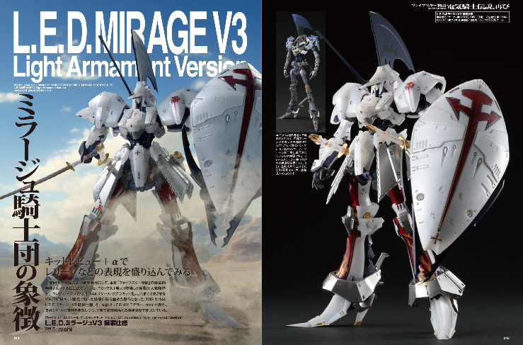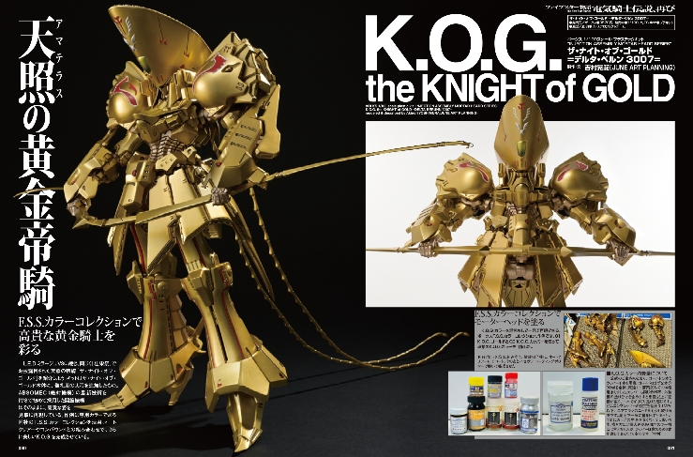
ファイブスター物語 電気騎士伝説、再び
「月刊ホビージャパン 2023年10月号」の巻頭特集は、「月刊ホビージャパン 2022年7月号」以来となる『ファイブスター物語』大特集！最新キット「1/144 L.E.D.ミラージュV3 軽装仕様」「1/100 L.E.D.ミラージュV3 ＝デルタ・ベルン3007＝」の紹介に加え、前回の特集では作り切れなかったシリーズ屈指の名騎を改めて製作いたします。
今回の特集では、プロモデラー・nishiが担当した最新キット「L.E.D.ミラージュV3 軽装仕様」のキットレビューを掲載。キットの詳しい解説に加え、レリーフなどの表現を盛り込んで製作しております。
また、吉村晃範が製作した「ザ・ナイト・オブ・ゴールド ＝デルタ・ベルン 3007＝」では、専用カラーであるF.S.S.カラーコレクションを活用し、オートクリアーやコンパウンドとの組み合わせで美しい「K.O.G.」を完成させております。

作例／L.E.D.ミラージュV3 軽装仕様
製作／nishi

作例／ザ・ナイト・オブ・ゴールド ＝デルタ・ベルン 3007＝
製作／吉村晃範（JUNE ART PLANNING）

【ガンプラ】FULL MECHANICS 1/100 フォビドゥンガンダム
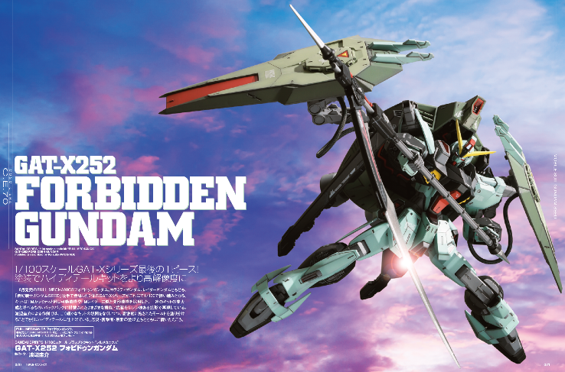
塗装でハイディテールキットをより高解像度に！
8月発売の最新ガンプラ「FULL MECHANICS 1/100 フォビドゥンガンダム」の作例をご紹介！
製作したのはプロモデラー・渡辺圭介。ごく細かなキットの隙をなくしつつ、高密度に施されたモールドを塗り分けることでさらにハイディテールに仕上げています。

作例／GAT-X252 フォビドゥンガンダム
製作／渡辺圭介

【ガンプラ】MG 1/100 ジョニー・ライデン専用ゲルググ
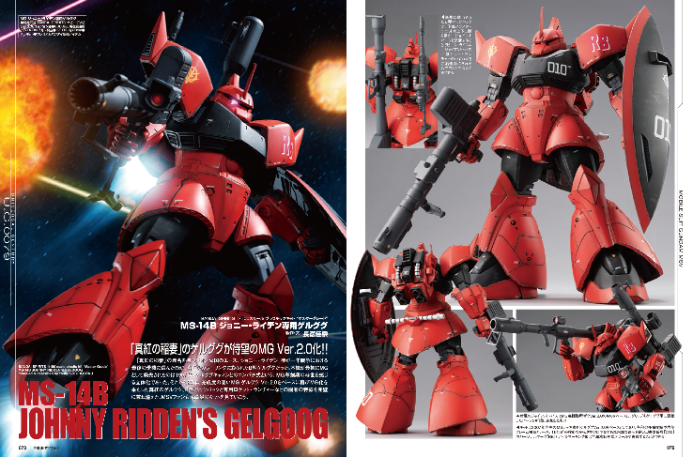
「真紅の稲妻」のゲルググが待望のMG Ver.2.0化!!
プレミアムバンダイ販売ガンプラ「MG 1/100 ジョニー・ライデン専用ゲルググ」の作例をご紹介！
担当したのはプロモデラー・長徳佳崇。最初のMGが発売されてから25年。「Ver.2.0」となって再登場した「ジョニー・ライデン専用ゲルググ」の作例をお楽しみください！

作例／MS-14B ジョニー・ライデン専用ゲルググ
製作／長徳佳崇

【作例】HG 1/72 メイレス プロトゴウヨウ
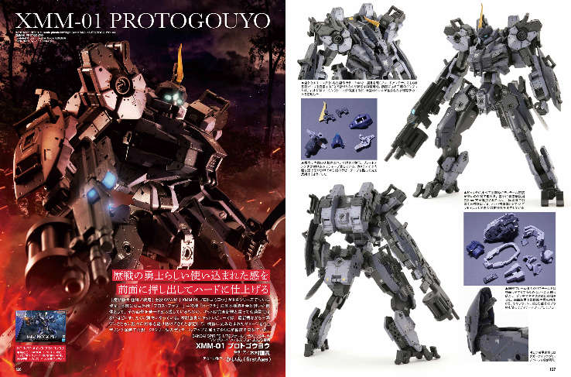
歴戦の勇士らしい使い込まれた感を押し出してハードに仕上げる
『境界戦機 極鋼ノ装鬼』より、主役AMAIM「HG 1/72 メイレス プロトゴウヨウ」の作例をご紹介！
プロモデラー・木村直貴により、数々の戦場を駆け抜けて機体に刻み込まれたダメージをウェザリング塗装で再現。ミリタリー調のディテールアップも加えてさらに解像度を高めています。

作例／XMM-01 プロトゴウヨウ
製作／木村直貴
デカール製作／かいん（firstAge）

【商品情報】
月刊ホビージャパン 2023年10月号
●発売日：2023年8月24日(木)発売
●定価：1,210円（本体1,100円＋税10％）
●雑誌コード：08127-10
●JANコード：4910081271038
●判型：A4変型
●発売元：ホビージャパン

【権利表記】
©EDIT ,All rights reserved.
©創通・サンライズ
©2023 SUNRISE BEYOND INC.

【プレスリリースに関するお問い合わせは下記まで】
株式会社ホビージャパン 広報宣伝課 並木・有賀・岡本
〒151-0053 東京都渋谷区代々木 2-15-8 E-mail：pr@hobbyjapan.co.jp
TEL：03-5304-9115 URL：http://hobbyjapan.co.jp/

